É R E T T S É G I V I Z S G A • 2 0 2 5 . o k t ó b e r 1 6 .

KÉMIA

EMELT SZINTŰ ÍRÁSBELI VIZSGA
2025. október 16. 14:00

Időtartam: 240 perc

Pótlapok száma
Tisztázati
Piszkozati

OKTATÁSI HIVATAL

Fontos tudnivalók

- A feladatok megoldási sorrendje tetszőleges.
- A feladatok megoldásához szöveges adatok tárolására nem alkalmas zsebszámológépet és négyjegyű függvénytáblázatot használhat, más elektronikus vagy írásos segédeszköz hasz-nálata tilos!
- Figyelmesen olvassa el az egyes feladatoknál leírt bevezető szöveget, és tartsa be annak uta-sításait!
- A feladatok megoldását tollal készítse! Ha valamilyen megoldást vagy megoldásrészletet áthúz, akkor az nem értékelhető!
- A számítási feladatokra csak akkor kaphat maximális pontszámot, ha a megoldásban fel-tünteti a számítás főbb lépéseit is!
- Figyeljen a jelölések, mértékegységek helyes használatára, valamint az adatpontosságra!
- Kérjük, hogy a szürkített téglalapokba semmit ne írjon!

Táblázatos feladat
Töltse ki a táblázat sorszámozott celláit!

 | Fenol | Piridin | Pirrol
A molekula képlete a kons-titúció jelölésével | 1. | 2. | 3.
Halmazára jellemző leg-erősebb másodrendű köl-csönhatás | 4. | 5. | 6.
Közülük a legmagasabb olvadáspontú | 7.
Vízben oldva megváltoz-tatja-e annak kémhatását? Ha igen, akkor nő vagy csökken a pH? | 8. | 9. | 10.
Egy jellemző reakciójának egyenlete a megadott reak-ciótípusok közül választva és a konstitúciók jelölésé-vel:  - szubsztitúció;  - reakció NaOH-oldattal;  - reakció sósavval. (Mindhárom reakció szere-peljen, de különböző he-lyen!)  Adja meg a választott reak-ció szerves termékének ne-vét! | 11.  14. | 12.  15. | 13.  16.
Jelentősége, felhasználása (egy jellemző példa meg-adása) | 17. | 18. | 19.

13 pont

Esettanulmány
Olvassa el figyelmesen a szöveget, és oldja meg a feladatokat!
Bomló papírok
„[…] A régi könyvek illata a papírból, annak összetevőiből és az abban lévő adalékanyagok kémiai bomlásából származik. A papír, egyéb vegyületek mellett, cellulózt és lignint tartalmaz. Ez utóbbi a több mint 100 éves könyvekben van jelen nagyobb mennyiségben. A cellulóz és a lignin a papírkészítéshez használt faanyagból származik. Jobb, minőségi papírok kevesebb lignint tartalmaznak, az újságpapírban azonban több a lignin. A lignin a cellulózszálak össze-tapadását segíti azok mereven tartásával, ezáltal tulajdonképpen a fa szilárdságáért felelős. A papírgyártás szempontjából azonban van egy nagy probléma vele: levegőn – különösen fény jelenlétében, de kisebb mértékben sötétben is – hajlamos az oxidációra, ami a papír sárgulásá-hoz vezet. […] Éppen ezért napjainkban a gyártók igyekeznek minél nagyobb mértékben eltá-volítani a lignint a papírgyártáshoz használt pépből, pl. lignint bontó enzimek segítségével. Kivéve akkor, ha a papírnak merevnek, erősnek, tartósnak, strapabírónak kell lennie, mint pl. a csomagolóanyagok esetén. Oxidációs folyamatok a cellulóznál is felléphetnek, amik hozzá-járulhatnak a cellulóz bomlásához.
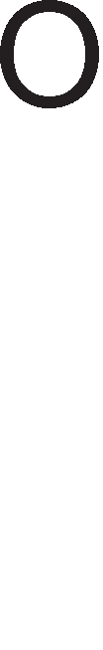
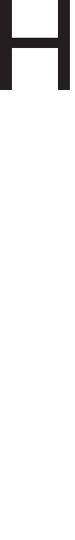
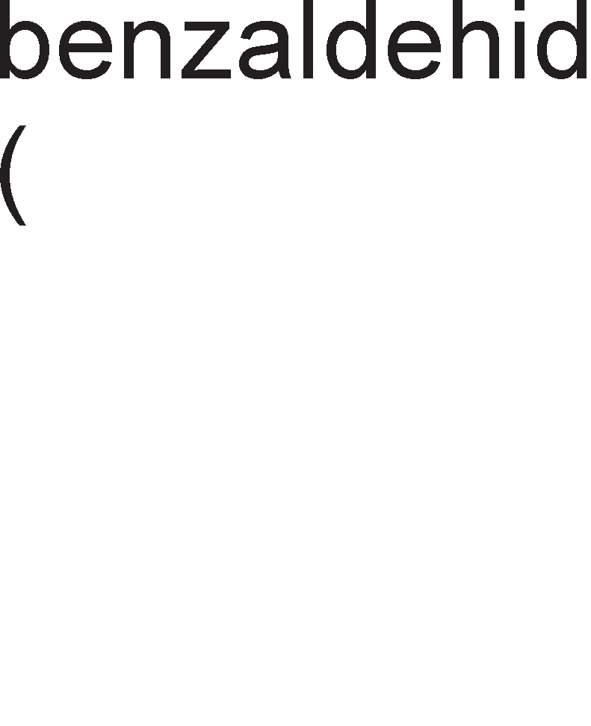
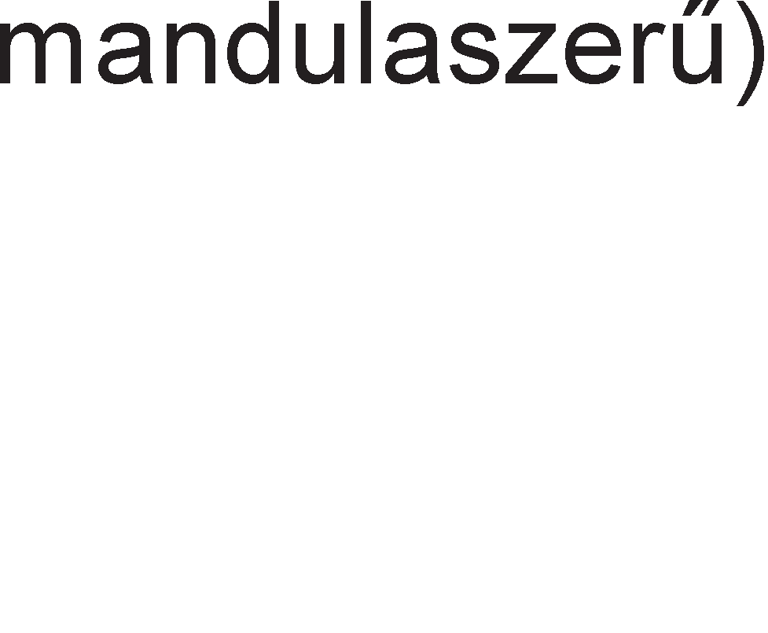
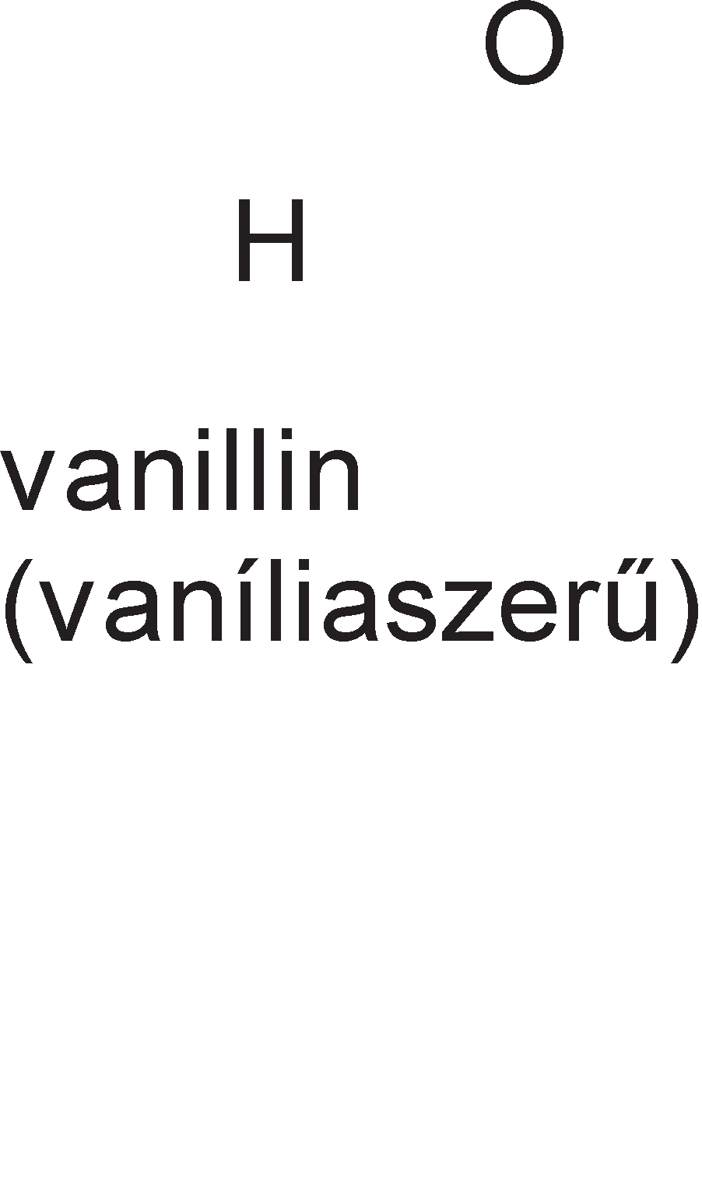
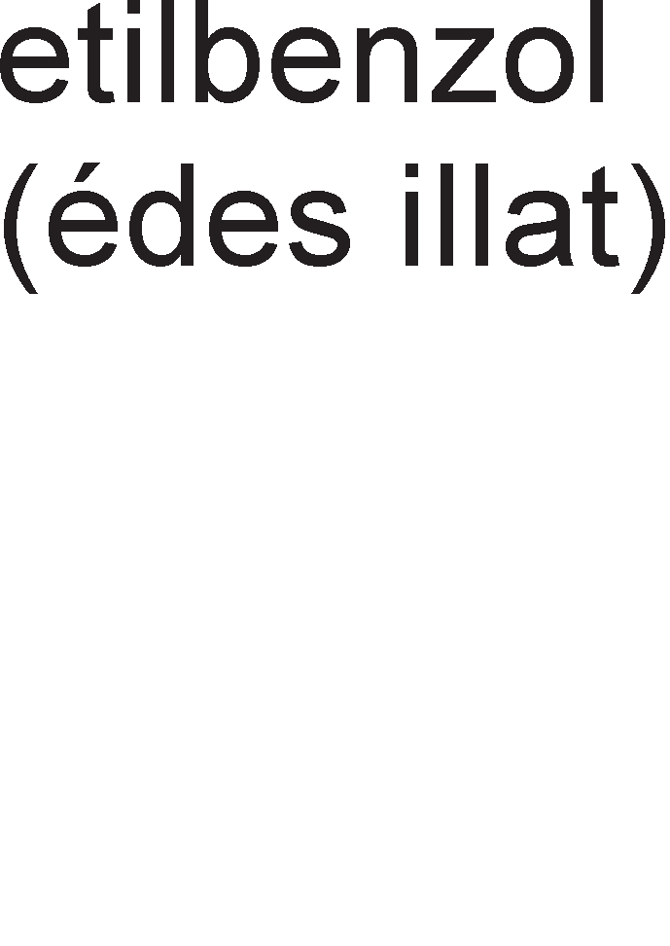
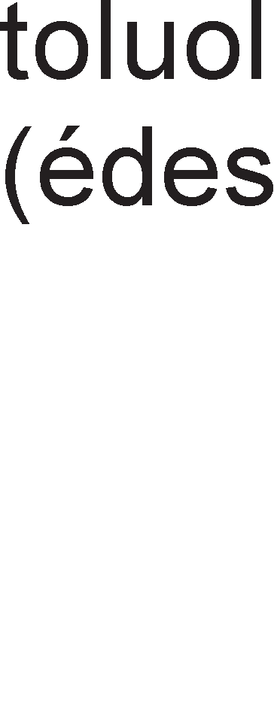
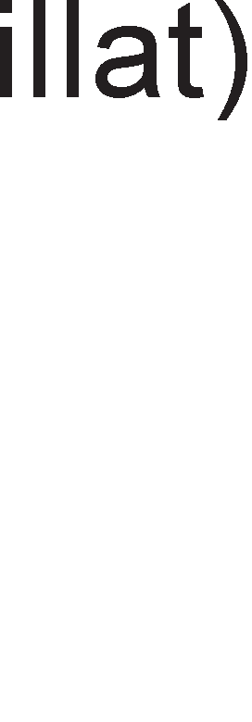
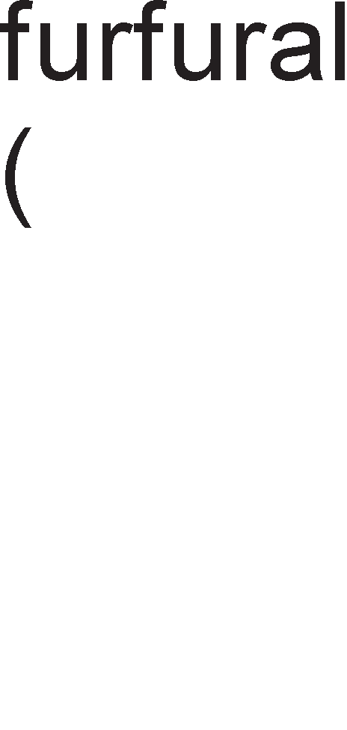
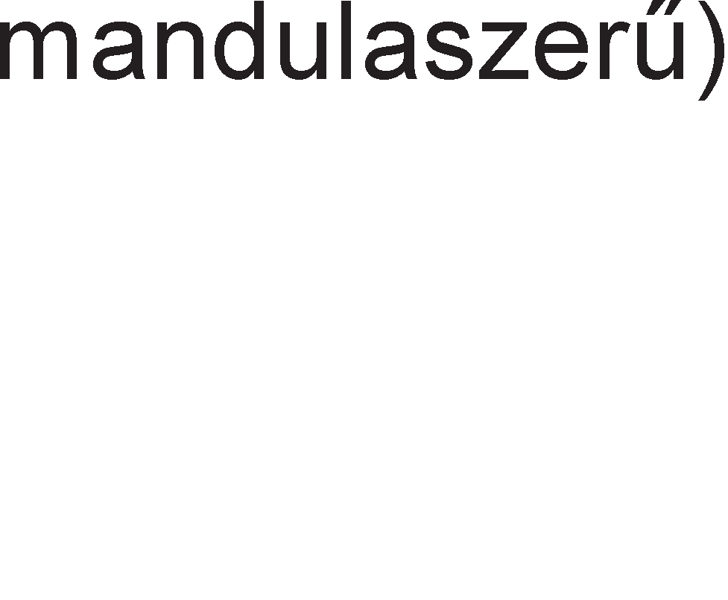
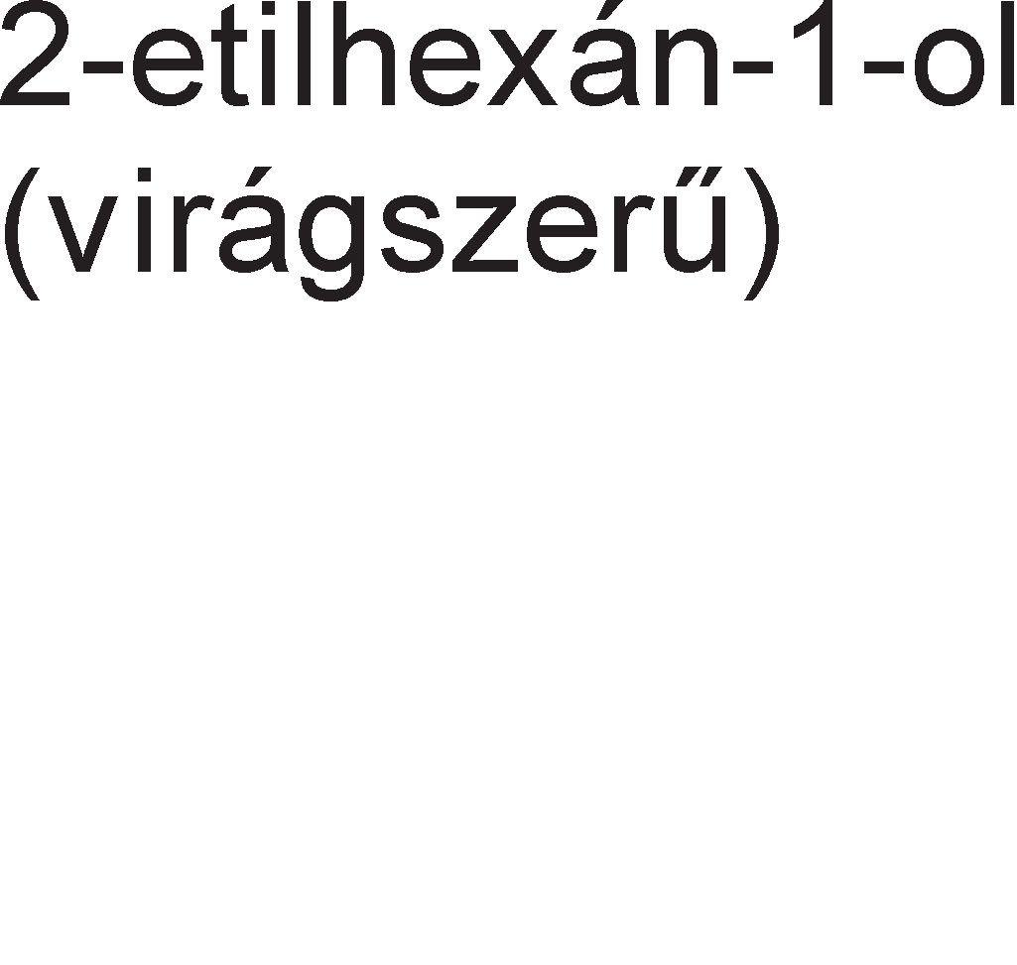
Savas hidrolízissel végbemenő reakciók során a papír bomlásából számos illékony szerves vegyület keletkezik. Ezek közül több száz is hozzájárulhat a régi könyvek illatához. Példaként ezek közül a benzaldehid mandulaszerű, a vanillin vaníliaszerű, míg az etilbenzol és a toluol édes illatot kölcsönöz a régi könyveknek. A 2-etilhexán-1-ol „enyhén virágos” jellegű illatot eredményez. A reakciók során keletkező aldehideknek és alkoholoknak ugyan alacsony az illatküszöbük, de az illathoz szintén hozzájárulnak.

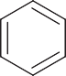
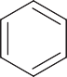
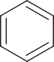
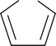

- ábra. A papír bomlásából keletkező vegyületek
Egyes vegyületek, amiket a régi könyvek „eregetnek”, lehetőséget nyújtanak a cellulóz bomlási mértékének a meghatározására. Ilyen vegyület például a furfural. Az 1800-as évek közepén publikált könyvek több furfuralt bocsátanak ki, és a kibocsátás általában nő a megjelenés évé-vel, így nyújt lehetőséget a kötetek korának és összetételének meghatározásához. Ez a pamutból vagy vászonból készített könyvek esetében is így van.
Sok más illat- és aroma eredetére nem tudtak eddig jellegzetes vegyületet vagy vegyületcsalá-dot kimutatni, ellenben azonosítani tudtak potenciális hozzájárulókat. Így például bizonyos régi könyveknek illata vaníliára, csokoládéra, virágokra, mandulára és más illatokra hasonlíthat (1. ábra). Bár itt részletekbe menően nem foglalkozunk azokkal az analitikai kémiai módsze-rekkel, amelyekkel a régi könyvekből áradó illékony szerves vegyületeket azonosítják és meg-határozzák, néhány mondatot erről is kell szólni. A régi könyvekben megtalálható szerves vegyületeket destruktív, illetve nem destruktív módon lehet azonosítani. A destruktív eljáráshoz ollóval kivágnak egy darabkát az elemzendő könyv egy lapjából, azt valamilyen oldószerben feloldják, és az oldatból műszeres analitikai kémiai eljárással azonosítják, illetve meghatározzák az oldat összetételét. A nem destruktív eljárás során a vizsgálat tárgyát képező értékes régi könyveknek nem esik fizikai bántódásuk, mert a belőlük áradó illékony szerves vegyületekből illatmintát gyűjtenek össze üvegből készült búvárharangokkal.

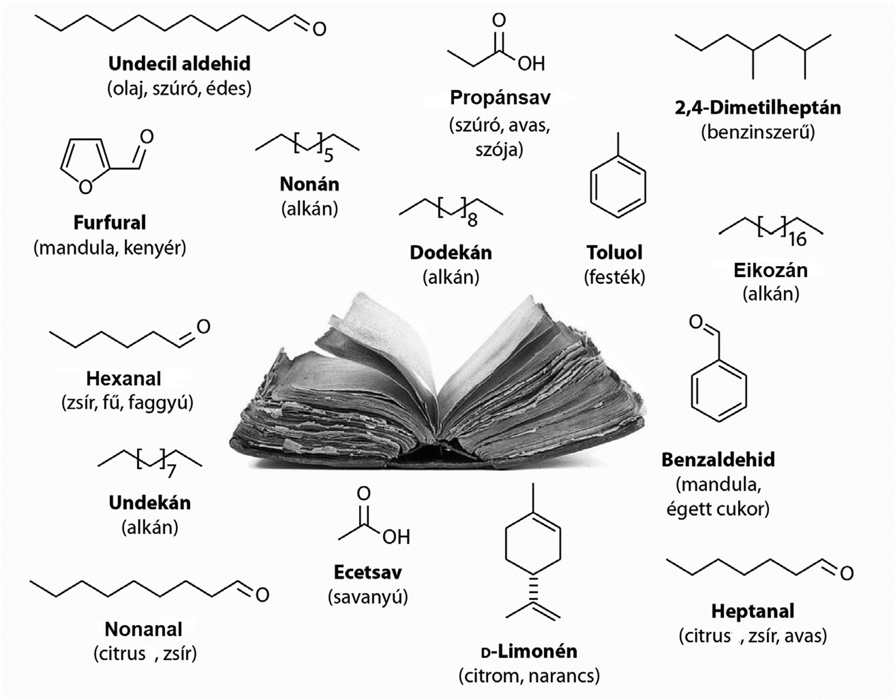
Ezután az így összegyűjtött illékony szerves vegyületeket például az alábbi módon határozzák meg: szilárd fázisú mikroextrakcióval (Solid Phase Microextraction, SPME) választják el egymástól a vegyületeket, majd proton-transzfer-reakciós gázkromatográfiával (PTR-GC) vagy gázkromatográfiás-tömegspektrometriával azonosítják őket. A 2. ábrán olyan illékony szerves vegyületeket mutatunk be, amiket az említett műszeres analitikai módszerekkel azonosítottak. […]”
- ábra. A régi könyvekben azonosított illékony szerves vegyületek
A feladat bázisszövege az eredeti forrásszöveg módosításával (rövidítésével, nyelvtani egyszerűsítésé-vel), de az eredeti szöveg integritásának megtartása mellett jött létre.
Az eredeti szöveg forrása:
Braun Tibor: A könyvek illata – szippantásos kémiai élmények papírból és papírban
https://www.termvil.hu/2018/10/11/a-konyvek-illata/ Utolsó letöltés dátuma: 2024. 10.19.
- Húzza alá, melyik tartalmaz több lignint!
  - 50 éves könyv vagy 150 éves könyv
  - újságpapír vagy minőségi papír
- A papír mely tulajdonságait befolyásolja a benne lévő lignin mennyisége?

- Sorolja föl a régi könyvek édes illatáért felelős, nem aromás vegyülete(ke)t!

- Mi a közös funkciós csoportja annak a két molekulának, amelyek a régi könyvek man-dulaszerű illatáért felelősek? Húzza alá a megfelelő választ!
étercsoport formilcsoport hidroxilcsoport észtercsoport
- Nevezze meg a vanillin funkciós csoportjait!

- Adja meg a szójában is megtalálható, avas szagért felelős molekula homológ sorának általános összegképletét!

- A régi könyvekben azonosított illékony szerves vegyületek közül melyik az, amelyik két izoprénmolekula összekapcsolódásából származtatható?

- Mi a destruktív módszer hátránya az illékony szerves vegyületek azonosításánál?

- Hogyan kell tárolni a könyvet, ha teljes mértékben meg akarjuk akadályozni a papír-jának sárgulását?



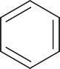
- A lignin oxidatív bomlása során nagyobb szénatomszámú oxigéntartalmú vegyületek is ke-letkeznek, például az alábbi anyag.
Mit gondol, hogy ennek az anyagnak a mennyiségi meghatározására a destruktív vagy a nem destruktív eljárások alkalmasabbak? Indokolja válaszát!

- Adja meg a cikkben szereplő, a papír bomlásából származó vegyületek közül egy olyannak a nevét, amely királis!

8 pont

Egyszerű választás
Írja be az egyetlen megfelelő betűjelet a válaszok jobb oldalán található üres négyzetbe!
- Melyik állítás hamis?
  - A rendszám a protonok számával egyezik meg.
  - A tömegszám a protonok és neutronok számának összege.
  - A rendszám és tömegszám összege megadja az atom elemi részecskéinek számát.
  - A tömegszám mindig egész szám.
  - A tömegszám legalább kétszerese a rendszámnak.

- Szuszpenzió keletkezik, ha…
  - olajat oszlatunk szét vízben.
  - grafitport rázunk össze benzinnel.
  - cukrot oldunk vízben.
  - tojásfehérjét oldunk vízben.
  - páracseppek vannak a levegőben.

- Adott a következő, a felső nyíl irányába endoterm egyensúlyi reakció:
C3H8(g) ⇌ C3H6(g) + H2(g)
Mely tényező hatására lesz nagyobb az egyesülési reakció sebessége, és tolódik el jobbra (a bomlás irányába) az egyensúly?
- A nyomás növelésekor.
- A hőmérséklet növelésekor.
- A propán koncentrációjának csökkentésekor.
- Megfelelő katalizátor alkalmazásakor.
- A felsorolt tényezők mindegyikének hatására.

- Melyik sor tartalmazza a vegyületeket a kénatom oxidációs számának növekedése sorrendjében?
  - Cink-szulfid, kén, keserűsó, nátrium-szulfit
  - Kén, cink-szulfid keserűsó, nátrium-szulfit
  - Cink-szulfid, kén, nátrium-szulfit, keserűsó
  - Keserűsó, kén, cink-szulfid, nátrium-szulfit
  - Cink-szulfid, nátrium-szulfit, kén, keserűsó

- Melyik fém oxigénnel való reakciója nem a következő egyenlet szerint megy végbe?
  - 4 Li + O2 = 2 Li2O
  - 2 Ca + O2 = 2 CaO
  - 4 Fe + 3 O2 = 2 Fe2O3
  - 4 K + O2 = 2 K2O
  - 2 Na + O2 = Na2O2

- Melyik vegyület vízben való oldódásakor történik redoxireakció?
  - SO2
  - NO2
  - CO2
  - CO
  - NH3

- Melyik só 0,1 mol/dm³ koncentrációjú vizes oldatában nem változik meg a fenolftalein indikátor színe?
  - Nátrium-fenoxid
  - Nátrium-etoxid
  - Nátrium-acetát
  - Kálium-karbonát
  - Kálium-szulfát

- Primer, szekunder, tercier és kvaterner szénatomot is tartalmaz:
  - 2-metilbután
  - 2,3-dimetilbután
  - 2,2,3-trimetilbután
  - 2,3,4-trimetilpentán
  - 2,2,3-trimetilpentán

- Melyik sor tartalmazza a vegyületeket növekvő forráspontjuk sorrendjében?
  - Etil-alkohol, etil-amin, ecetsav, acetamid
  - Etil-alkohol, ecetsav, etil-amin, acetamid
  - Acetamid, ecetsav, etil-amin, etil-alkohol
  - Etil-amin, ecetsav, acetamid, etil-alkohol
  - Etil-amin, etil-alkohol, ecetsav, acetamid

- A szacharóz molekula királis szénatomjainak (x), hidroxilcsoportjainak (y) és glikozi-dos hidroxilcsoportjának (z) száma:
A) x = | 10 | y = 10 | z = 1
B) x = | 9 | y = 9 | z = 1
C) x = | 9 | y = 8 | z = 0
D) x = | 8 | y = 10 | z = 1
E) x = | 8 | y = 9 | z = 0

10 pont

Kísérletelemző feladat
Az alábbiakban minden esetben két színtelen folyadék volt a kémcsövekben, de nem tudtuk, hogy melyik kémcső melyiket tartalmazta. Sikerült a megadott reagenssel az azonosítást elvé-geznünk.
  - Kémcsövekben lévő nátrium-hidroxid-oldathoz, illetve ammóniaoldathoz néhány csepp ezüst-nitrát-oldatot adtunk.
    - Adja meg az egyes kémcsövekben észlelt tapasztalatokat, amelyek lehetővé tették az azonosítást!

    - Adja meg annak a vegyületnek, illetve részecskének a képletét, amely formában az ezüst megtalálható a kémcsövekben!

  - Ólom(II)-nitrát-oldatba, illetve cink-nitrát-oldatba vasszöget helyeztünk.
- Melyik oldat esetén tapasztaltunk változást és miért? Mi a tapasztalat?

- Írja fel a lejátszódó reakció ionegyenletét!

  - Kénhidrogénes vízhez, illetve kén-dioxid vizes oldatához halványsárgára hígított Lugol-oldatot adtunk.
- Mi az azonos tapasztalat a kísérletekben?

- Mi az eltérő tapasztalat az azonosítás során?

- Írja fel az egyik lejátszódó reakció egyenletét!

  - Híg, illetve tömény kénsavoldatba ezüstdarabot helyeztünk.
- Adja meg az egyes kémcsövekben észlelt tapasztalatokat, amelyek lehetővé tették az azonosítást!

- Mi volt az ezüst szerepe a lejátszódó reakció(k)ban?

  - Nátrium-hidroxid-oldatba, illetve nátrium-karbonát-oldatba kénsavoldatot öntöttünk.
- Melyik oldatban tapasztaltunk látható változást? Mi volt a tapasztalat?

- Írja fel az egyik lejátszódó reakció egyenletét!

10 pont

Elemző feladat
A hidrogénatom, valamint a második és harmadik periódusban a p mezőben lévő atomok, elemek vegyjelével, illetve a belőlük származtatható ionok, molekulák, vegyületek képlet-ével válaszolva oldja meg a feladatot! Több jó válasz esetén mindegyiket adja meg!
- Alapállapotú atomja a legtöbb párosítatlan elektront tartalmazza:
- Alapállapotú atomja egy telített héjat és egy párosítatlan elektront tartalmaz:
- A legnagyobb elektronegativitású atom:
- A legkisebb az első ionizációs energiája:
- A legkisebb méretű, természetben is megtalálható kation képlete:
- A legnagyobb méretű, természetben is megtalálható anion képlete:
- Síkalkatú, delokalizációt tartalmazó összetett ion (1 példa):
- Tetraéder alakú, delokalizációt nem tartalmazó összetett ion (1 példa):
- Molekula, amelyben datív kötés is kialakul (1 példa):
- Elemmolekula, amelyben a legnagyobb kötési energia mérhető:
- Félvezető tulajdonságú (1 példa):
- Allotróp módosulatainak eltérő a rácstípusa (1 példa):
- Egy allotróp módosulat képlete, amely mérgező gáz:
- V alakú molekula, amelyben összesen 8 nemkötő elektronpár található (1 példa):
- Vegyület, amely erős sav (1 példa):
- Ionvegyület, melyben az ionok anyagmennyiség-aránya 1:3 (1 példa):
- Oxid, amelynek legmagasabb az olvadáspontja:
- Szobahőmérsékleten folyékony, apoláris molekulákból álló anyag (1 példa):
- 25 °C-on és standard légköri nyomáson a szén-dioxidnál nagyobb sűrűségű elemi gáz:

- Vizes oldata fertőtlenítésre használható (1 példa):

10 pont

Számítási feladat
Rezet oldottunk fel 1,41 g/cm³ sűrűségű, 67,5 m/m%-os salétromsavoldatban. A reakció végén kapott oldat 29,2 m/m% réz(II)-nitrátot és 31,2 m/m% salétromsavat tartalmazott. A folyamat során 800 cm³, 27,7 ⁰C-os, 125 kPa nyomású egykomponensű gáz keletkezett. Tekintsük úgy, hogy az összes képződő gáz eltávozott az oldatból.

    - Írja fel a réz oldásának reakcióegyenletét!

    - Határozza meg a keletkező gáz anyagmennyiségét!

    - Mekkora tömegű rezet oldottunk fel?

    - Határozza meg a kiindulási salétromsavoldat térfogatát!

13 pont

Számítási feladat
Egy fém legjelentősebb felhasználása az, hogy az acélgyártás során fontos ötvözőanyag. Segít eltávolítani az oxigént és a ként, jelentősen megnövelve ezzel az acél szilárdságát és kopásál-lóságát. A fém elektrolízissel előállítható például kristályvizes kloridjából, melyben a fém oxidációs száma +2. A vegyület 27,74 m/m% fémet tartalmaz. 3,96 g tömegű vegyületből készült oldatból 5,00 A áramerősséggel 772 másodperc alatt választható le az összes fém.
- Határozza meg az ismeretlen fémet!

- Határozza meg a kristályvizes fém-klorid képletét!

7 pont

Számítási feladat
Hidrogént és klórt tartalmazó gázelegy átlagos moláris tömege 29,6 g/mol. Az elegyben UV-fény hatására bekövetkező reakciót követően a képződő gázt vízbe vezettük.
- Mekkora térfogatú pH = 2,00-es sósavat tudunk előállítani 148 g kiindulási gázelegy-ből?

A pH = 2,00-es sósav 100 cm³-ét ismeretlen egyértékű, szekunder alkil-amin oldatával reagál-tattuk. A sósav közömbösítéshez szükséges oldat térfogata 80,0 cm³, pH-ja 11,3, és 59,0 mg alkil-amin vízben való oldásával készült.
- Határozza meg az alkil-amin bázisállandóját!

- Határozza meg az alkil-amin moláris tömegét, és adja meg a nevét!

15 pont

Számítási feladat
Egy folyadékelegy azonos anyagmennyiségű hangyasavat és akrilsavat (propénsavat) tartal-maz. Az elegy bizonyos mennyisége ammóniás ezüst-nitrát-oldatból 4,32 g ezüstöt képes levá-lasztani.

- Mekkora a vizsgált folyadékelegy tömege? Írja fel a lejátszódó reakció(k) egyenletét is!

- Mekkora térfogatú 1,00 mol/dm³ koncentrációjú brómos vizet színtelenít el az a) rész-ben kiszámított tömegű minta?
(Ha nem tudta megoldani az a) feladatrészt, itt számoljon 0,0500 mol hangyasavat tartal-mazó mintával!)

- A megadott képződéshők segítségével határozza meg a folyékony akrilsav képződés-hőjét, ha tudjuk, hogy azonos anyagmennyiségeik tökéletes elégetésekor az akrilsav esetén 5,24-szer több hő szabadul fel, mint a hangyasav esetén!
ΔkH(H2O,f) = – 286 kJ/mol, ΔkH(CO2,g) = – 394 kJ/mol, ΔkH(HCOOH,f) = – 417 kJ/mol

12 pont

 | pontszám
 | maximális | elért
1. Táblázatos feladat | 13
2. Esettanulmány | 8
3. Egyszerű választás | 10
4. Kísérletelemző feladat | 10
5. Elemző feladat | 10
6. Számítási feladat | 13
7. Számítási feladat | 7
8. Számítási feladat | 15
9. Számítási feladat | 12
Jelölések, mértékegységek helyes használata | 1
Az adatok pontosságának megfelelő végeredmények megadása számítási feladatok esetén | 1
Az írásbeli vizsgarész pontszáma | 100

dátum javító tanár

 | pontszáma egész számra kerekítve
 | elért | programba  beírt
Feladatsor

dátum dátum

javító tanár jegyző

